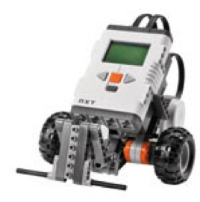

Le défi du labyrinthe avec capteur de distance et de lumière

Mon cahier de robotique

Nom :_______________________________________

Ces documents ont été élaboré par un comité d’enseignants de la commission scolaire de Sainte-Hyacinthe composé de Mme Caroline Delisle et M. Pascal Miousse, sous la responsabilité de M. Claude Elmoznino, conseiller pédagogique.

Source des images : LEGO Mindstorm éducation

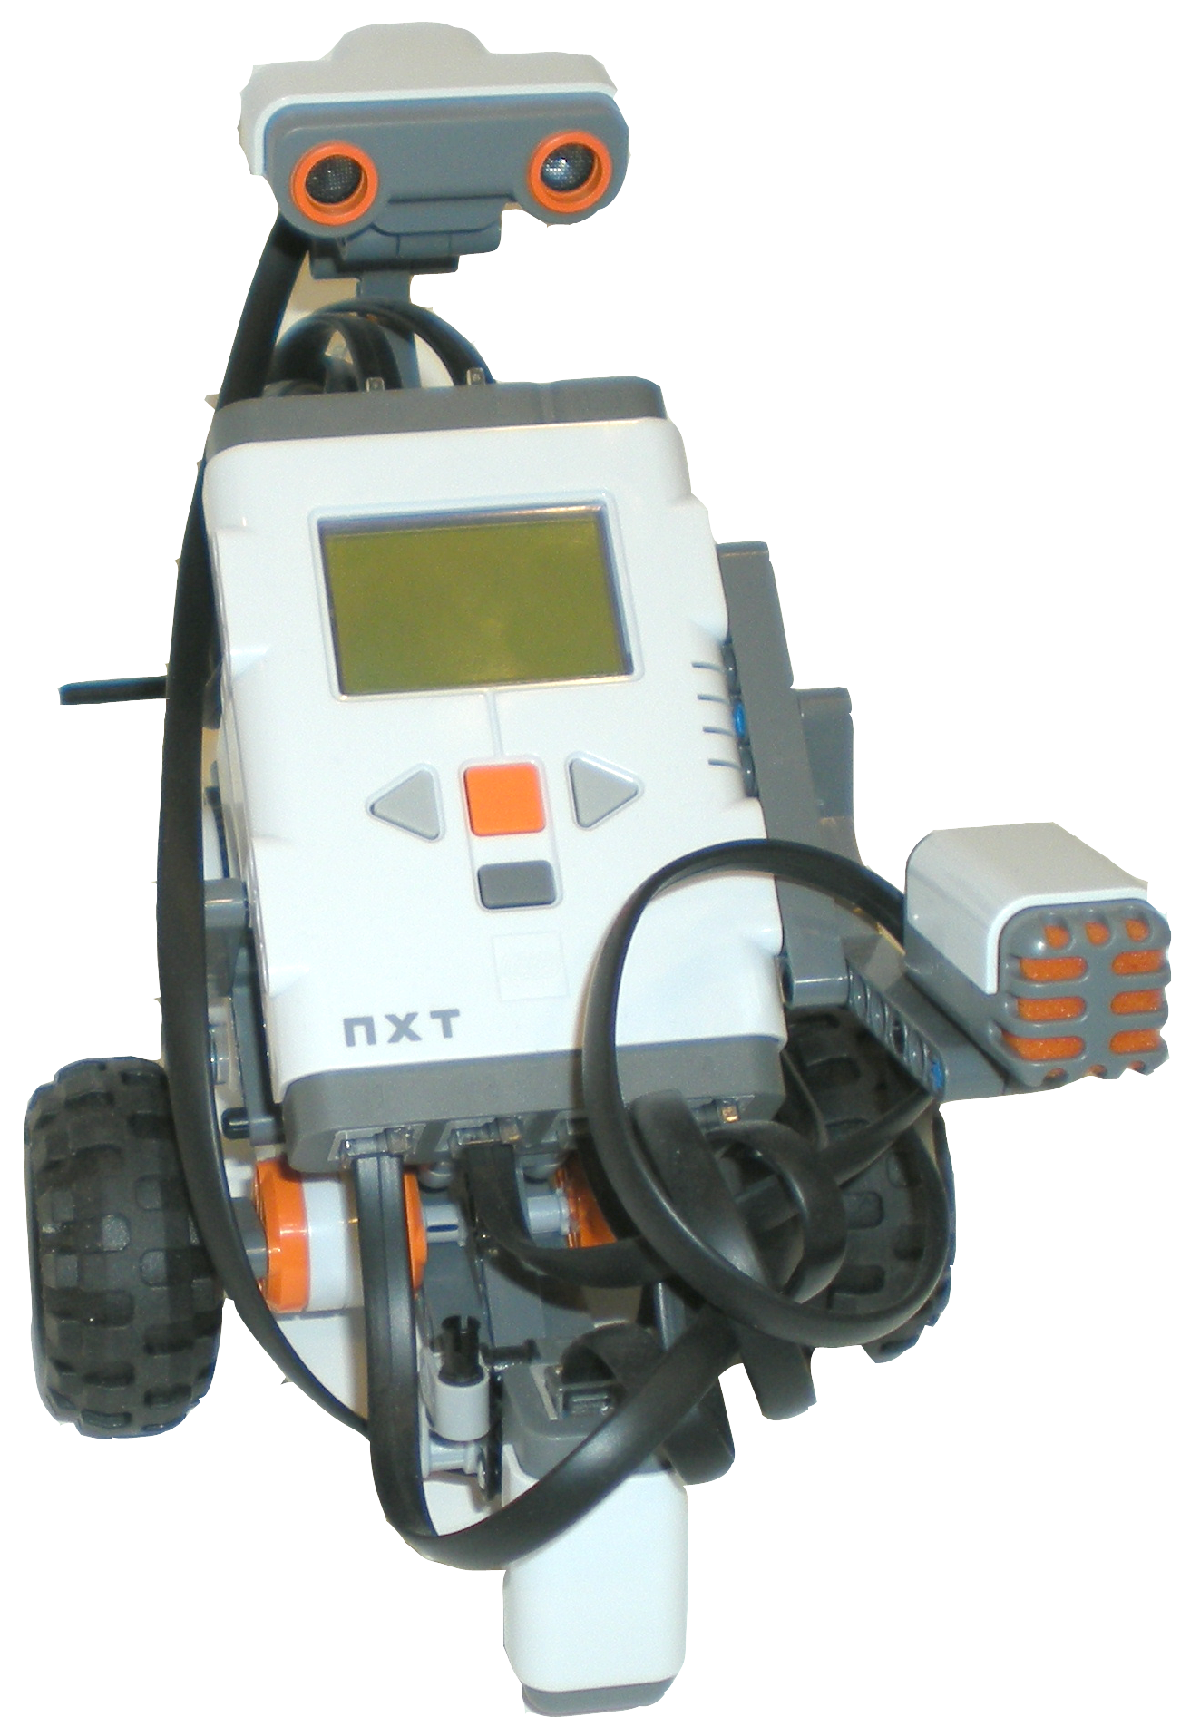

Défi labyrinthe avec capteur de lumière et de distance

* Le robot doit entrer dans le labyrinthe et parcourir celui-ci jusqu’à la sortie. Le robot arrête à 35 cm des murs, après s’être immobilisé, vérifie la couleur qui se situe sous son capteur de lumière. Lorsqu’il détecte la couleur bleue, il tourne à gauche, sinon, il tourne à droite. Lorsqu’il détecte une couleur noire, il arrête. (voir la séquence vidéo).

Mes essais : Nom du fichier : ________________

J’ai réussi mon défi

11

22

33

4

5

**Vue de haut**

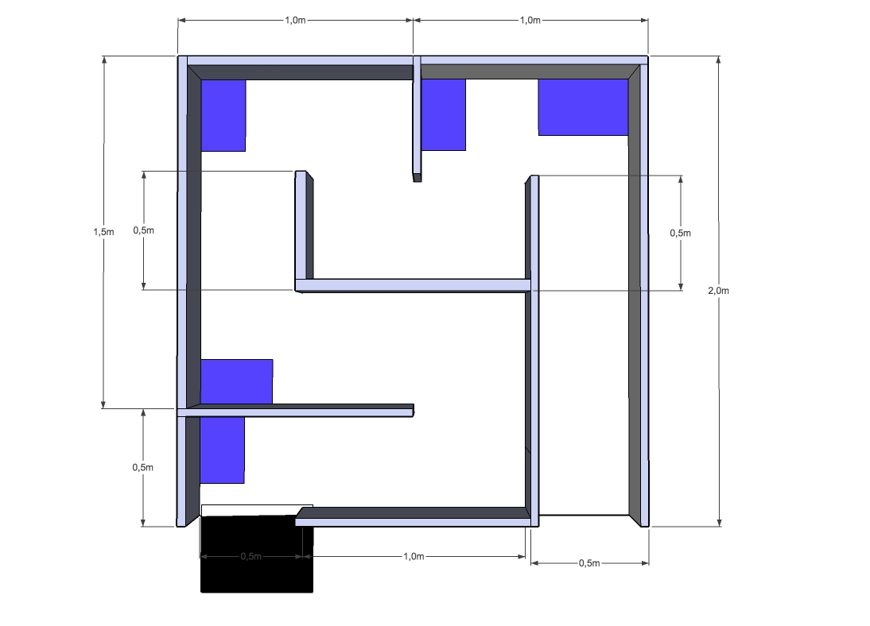

**Vue en trois dimensions**

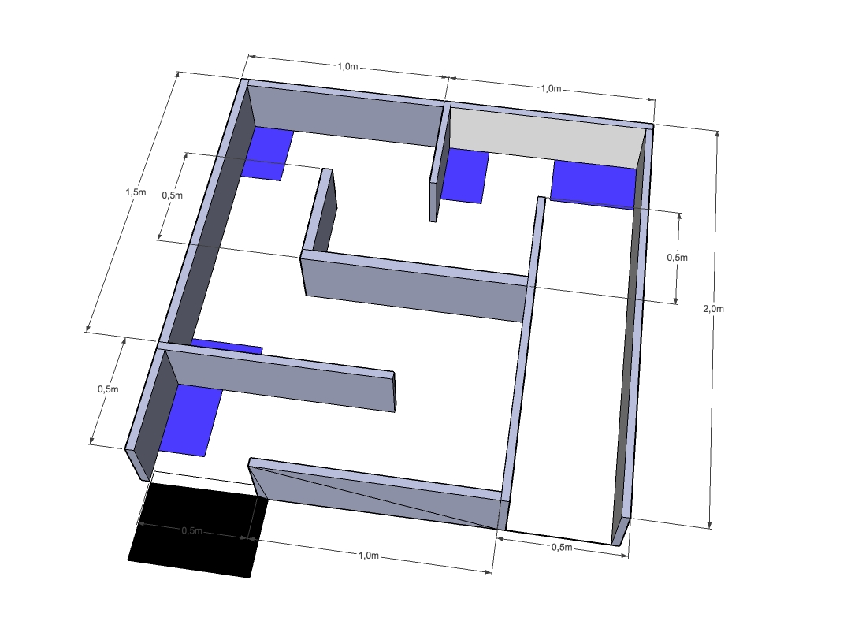

Les flèches suggèrent le sens du parcours.

Mise au point

Le coroplaste a été utilisé comme matériau pour la construction du labyrinthe. Utilisez un coroplaste de couleur blanche, cela permettra une plus grande facilité de l’utilisation du capteur de lumière. Pour ce qui est des différents couloirs du labyrinthe il est possible de les réaliser avec des bandes de coroplaste de 20 cm de haut. Pour fixer les bandes afin que le labyrinthe soit démontable, il est possible de faire des « rails » à l’aide de gougeons carrés en bois placés côte à côte.

Il est important de savoir qu’il existe une marge d’erreur entre les robots pour une même programmation. Ainsi, une solution qui fonctionne parfaitement sur un robot peut être un peu différente sur un autre robot. D’autres variables peuvent influencer le comportement du robot comme la charge de la batterie, la surface sur laquelle il roule (présence de poussières). La réponse présentée dans ce document est une solution possible et elle n’exclut pas d’autres façons d’y arriver. Dû à l’inertie du robot, il est suggéré d’ajouter une commande supplémentaire dans la programmation afin arrêter le robot entre chaque manœuvre afin d’éviter le dérapage et d’autres mouvements indésirables. La lumière ambiante a aussi une influence sur la lecture des couleurs, s’assurer d’avoir sensiblement le même éclairage pour chacun des essais. Pour faire tourner le robot, on peut activer qu’un seul moteur, c’est un peu plus constant et précis.

**Voici une solution possible du défi**

Attendre 2 seconde avant de démarrer le robot, cela permet d’avoir le temps d’enlever sa main devant le détecteur de distance.

Boucle de répétition à l’infini.

Le robot attend d’être à 35 cm de l’obstacle avant d’arrêter

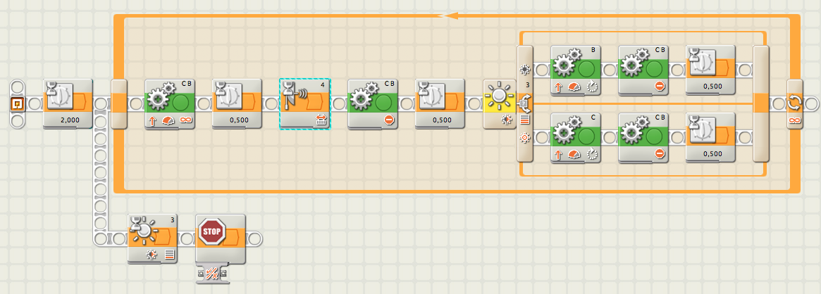

Structure conditionnelle, si la lecture de la lumière est plus petite que 55 (couleur bleue), on tourne à gauche, sinon on tourne à droite.

Le robot peut effectuer du multitâche, pour avoir un autre chemin, on appuie sur la touche majuscule et on allonge la ligne. Dans ce cas-ci, dès que la lecture du capteur est plus petite que 30 (la couleur noire), le robot arrête.